30.03 Wielkanocny koszyk

1. „koszyk wielkanocny” przygotowanie z dzieckiem koszyczka wielkanocnego ze wszystkimi tradycyjnymi elementami.
2. objerzenie filmu edukacyjnego „Koszyczek wielkanocny” – symbolika poszczególnych elementów koszyczka.
https://www.youtube.com/watch?v=2QFsBBH6qDo
3. Wykonanie Karty pracy cz 3 str 55 (KP3.55) rysowanie po śladzie, kolorowanie, czytanie, przeliczanie, kreślenie cyfr.

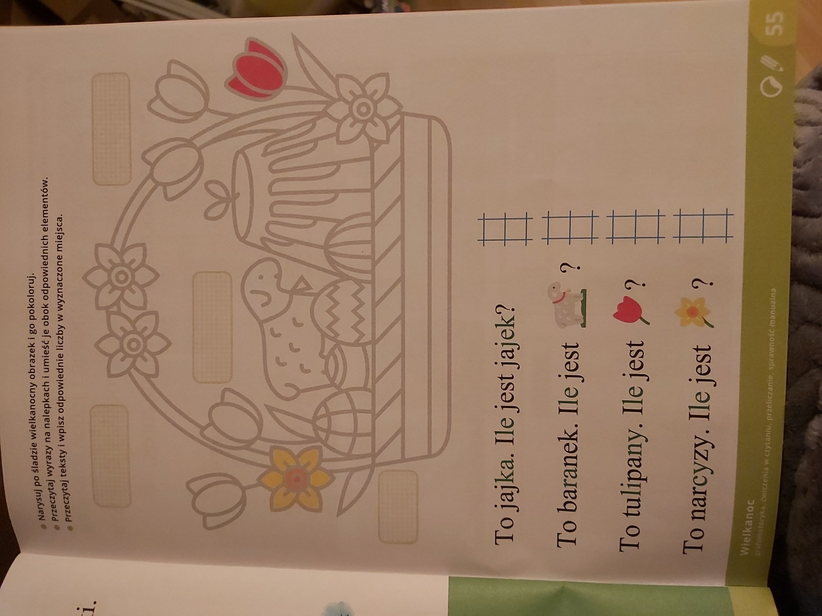

4. praca z karta pracy Liczę str 59 (L59) ćwiczenie w dodawaniu i odejmowaniu, ćwiczenia w logicznym myśleniu, pisanie cyfr w liniaturze.
